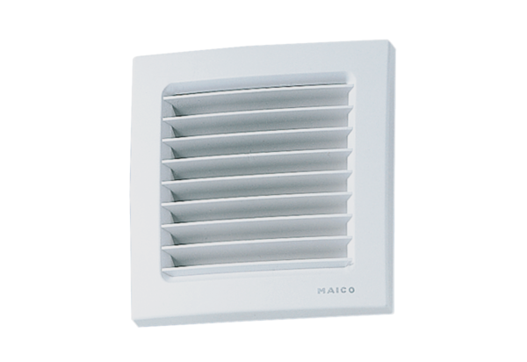Unutarnja rešetka ESG 10/2Jedinica za pakiranje: 1 komAsortiman: A
Broj artikla: 0059.0947Proizvođač: MAICO

